Міністерство освіти і науки України
Національний університет «Львівська політехніка»
Кафедра систем штучного інтелекту


Звіт
про виконання лабораторних та практичних робіт блоку № 3
На тему: «Двовимірні Масиви. Вказівники та Посилання. Динамічні масиви. робота з масивами та aлгоритми обробки.»
з дисципліни: «Основи програмування»
до:
Лабораторної Роботи №4
Лабораторної Роботи №5
Алготестер Лабораторної Роботи №2
Алготестер Лабораторної Роботи №3
Практичних Робіт до блоку №4

Виконав:
Студент групи ШІ-12
Стецюк Петро Петрович

Тема роботи:
Двовимірні Масиви. Вказівники та Посилання. Динамічні масиви. Робота з масивами та aлгоритми обробки.

Мета роботи:
Навчитися працювати з двовимірними та динамічними масивами, вказівниками та посиланнями. Опанувати арифметику вказівників, виділення та вивільнення динамічної пам'яті за допомогою операторів new/new[] та delete/delete[] без витоків пам'яті.

Теоретичні відомості:
Теоретичні відомості з переліком важливих тем:
- Тема №1: Типи Пам'яті у C++
- Тема №2: Вступ до масивів і вказівників
- Тема №3: Вказівники та посилання
- Тема №4: Двовимірні Масиви
- Тема №5: Динамічні Масиви та керування пам'яттю
- Тема №6: Алгоритми обробки та робота з масивами (Пошук, сортування, діагоналі)

- Тема №1: Типи Пам'яті у C++
  - Джерела інформації:
    - https://vns.lpnu.ua/my/
    - Практичне заняття
    - Розгортка до Епіку 4
    - Самонавчання
  - Що опрацьовано:
    - Які бувають види пам'яті (статична і динамічна), як працюють стек і купа, скільки "живе" змінна: коли вона створюється і коли зникає.
  - Статус: Ознайомлений
  - Початок опрацювання теми: 30.10.26
  - Завершення опрацювання теми: 31.10.26

- Тема №2: Вступ до масивів і вказівників
  - Джерела інформації:
    - https://vns.lpnu.ua/my/
    - Практичне заняття
    - Розгортка до Епіку 4
    - Самонавчання
  - Що опрацьовано:
    - Що таке вказівник і навіщо він потрібен, як взяти адресу змінної (&) і як отримати значення за адресою (*), чому ім'я масиву працює як адреса його першого елемента.
  - Статус: Ознайомлений
  - Початок опрацювання теми: 31.10.26
  - Завершення опрацювання теми: 1.11.26
- Тема №3: Вказівники та посилання
  - Джерела інформації:
    - https://vns.lpnu.ua/my/
    - Практичне заняття
    - Розгортка до Епіку 4
    - Самоосвіта
  - Що опрацьовано:
    - Як зсувати вказівник по масиву, як звертатися до елементів масиву через вказівник, що таке посилання, чим відрізняється передача у функцію звичайної змінної, вказівника і посилання.
  - Статус: Ознайомлений
  - Початок опрацювання теми: 1.11.26
  - Завершення опрацювання теми: 1.11.26
- Тема №4: Двовимірні Масиви
  - Джерела інформації:
    - https://vns.lpnu.ua/my/
    - Практичне заняття
    - Розгортка до Епіку 4
    - Самоосвіта
  - Що опрацьовано:
    - Масиви з кількома вимірами, зокрема двовимірні (таблиці з рядків і стовпців), як передавати їх у функції, як заповнювати і обробляти їх за допомогою вкладених циклів.
  - Статус: Ознайомлений
  - Початок опрацювання теми: 1.11.26
  - Завершення опрацювання теми: 2.11.26
- Тема №5: Динамічні Масиви та керування пам'яттю
  - Джерела інформації:
    - https://vns.lpnu.ua/my/
    - Практичне заняття
    - Розгортка до Епіку 4
    - Самоосвіта
  - Що опрацьовано:
    - Як виділяти пам'ять під час роботи програми через new і new[] та звільняти її через delete і delete[], як створити масив потрібної довжини, яку користувач вводить сам, як влаштований і як створюється двовимірний динамічний масив.
  - Статус: Ознайомлений
  - Початок опрацювання теми: 2.11.26
  - Завершення опрацювання теми: 3.11.26
- Тема №6: Алгоритми обробки та робота з масивами (Пошук, сортування, діагоналі)
  - Джерела інформації:
    - https://vns.lpnu.ua/my/
    - Практичне заняття
    - Розгортка до Епіку 4
    - Самонавчання
  - Що опрацьовано:
    - Прості способи сортування масиву (бульбашкою, вибором, вставками), пошук елемента перебором і двійковий пошук у відсортованому масиві, зміна елементів матриць, розв'язання задач за допомогою масивів.
  - Статус: Ознайомлений
  - Початок опрацювання теми: 3.11.26
  - Завершення опрацювання теми: 4.11.26

Виконання роботи:
1. Опрацювання завдання та вимог до програм та середовища:
Завдання №1 Theory Education Activities
- Деталі завдання: вивчити теоретичні матеріали за 6 темами епіку.
Завдання №2 Requirements management (understand tasks) and design activities (draw flow diagram and estimate tasks)
- Деталі завдання: : проаналізувати завдання 3–10, намалювати блок-схему до практичного завдання, оцінити час.
- Важливі деталі для врахування в імплементації програми: блок-схеми з циклами, умовами та викликами функцій; оцінка часу для кожної програми.
Завдання №3 Lab# programming: Lab 4
- Варіант завдання: 21
- Деталі завдання:
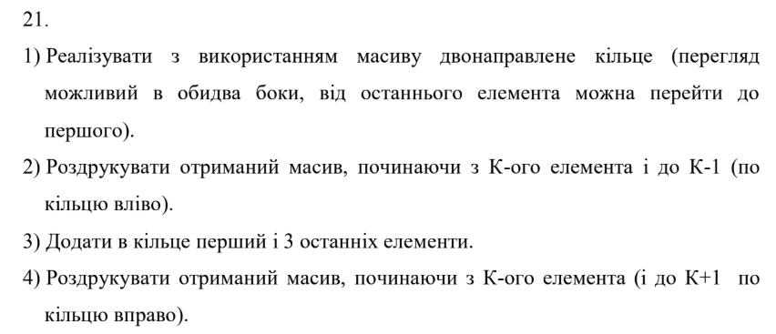
Рис. 1 Деталі до Lab 4
Завдання №4 Lab# programming: Lab 5
- Варіант завдання: 21
- Деталі завдання:
Рис. 2 Деталі до Lab 5
Завдання № 5 - Lab# programming: Algotester Lab 2
- Варіант завдання: 1
- Деталі завдання:
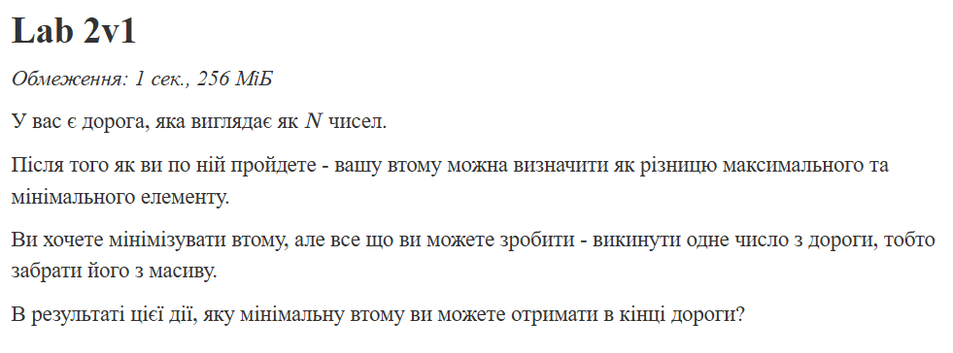
Рисунок 3 деталі до Algotester Lab 2
- Важливі деталі для врахування в імплементації програми: відсортувати масив. Розглянути виключення найбільшого і наймешого елементу.

Завдання № 6 - Lab# programming: Algotester Lab 3
- Варіант завдання: 3
- Деталі завдання:
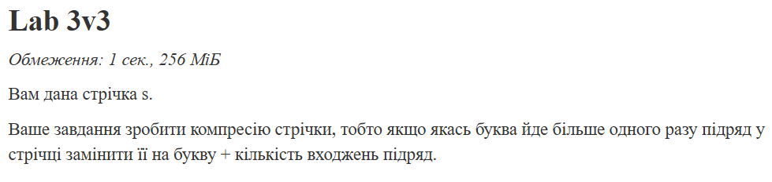
Рисунок 4 деталі до Algotester Lab 3

- Важливі деталі для врахування в імплементації програми: скорисатися тим, що стрічка — масив чарів. Пройтися по стрічці.Вивести елемент. Якщо елемент повторяється, вивести кількість повіторів.

Завдання №7 Practice# programming: Class Practice Task
- Деталі завдання:
Редактор монохромного зображення

- Важливі деталі для врахування в імплементації програми:
Навчитися виділяти й звільняти динамічну памʼять під двовимірні дані операторами new та delete. Навчитися обходити двовимірний масив вкладеними циклами, зокрема зі зміною порядку індексів. Навчитися передавати дані у функції вказівниками та повертати кілька результатів через параметри-посилання.

Завдання №8 Practice# programming: Self Practice Task 1
- Деталі завдання:
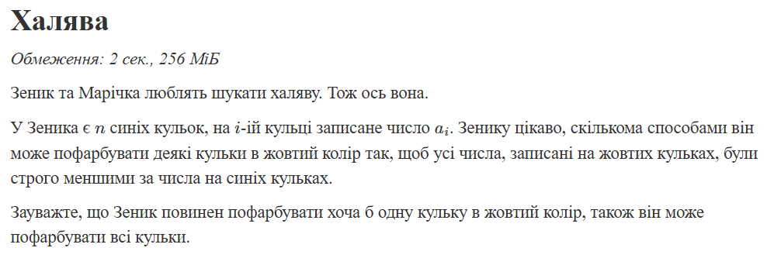
Рисунок 5 деталі до Self Practice Task 1

Завдання №9 Practice# programming: Self Practice Task 2
Деталі завдання:
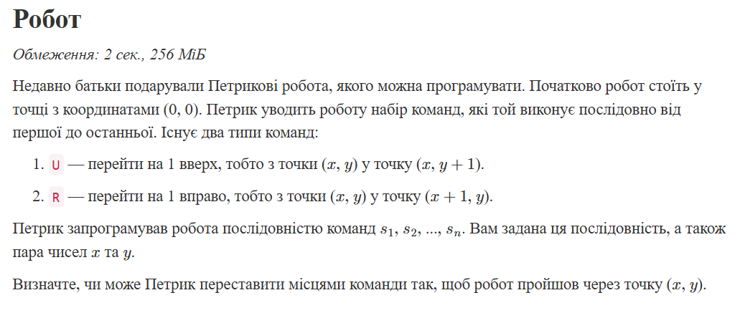
Рисунок 6 деталі до Self Practice Task 2
Завдання №10 Practice# programming: Self Practice Task 3
Деталі завдання:
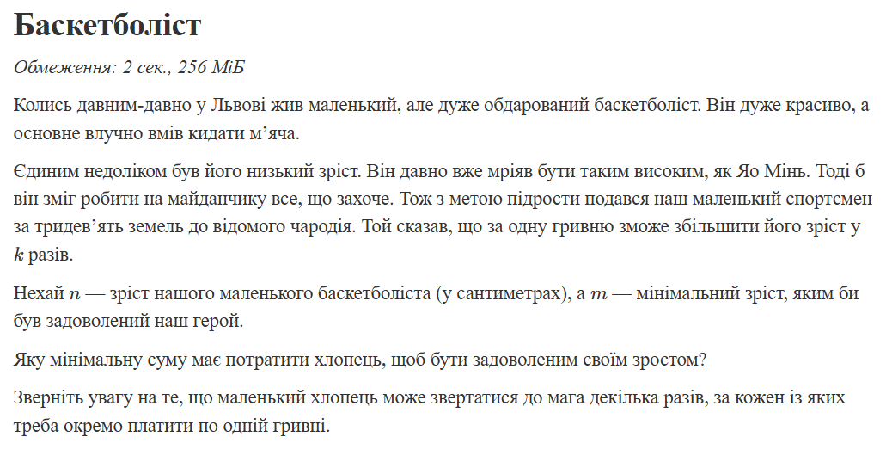
Рисунок 7 деталі до Self Practice Task 3
Завдання № 11 - Result Documentation Report and Outcomes Placement Activities (Docs and Programs on GitHub)
- Деталі завдання: оформити звіт за шаблоном, розмістити код на GitHub.

Завдання № 12 - Results Evaluation and Release
- Деталі завдання: перевірити результати, порівняти планований і фактичний час.

2. Дизайн та планована оцінка часу виконання завдань:
Програма: Lab 4
Варіант – 21
- Планований час на реалізацію: 1 година
- Блок-схема: -
Програма: Lab 5
Варіант – 21
- Планований час на реалізацію: 1.5 години
- Блок-схема: -
Програма: Algotester Lab 2
Варіант – 1
- Планований час на реалізацію: 30 хвилин
- Блок-схема: -
Програма: Algotester Lab 3
Варіант – 3
- Планований час на реалізацію: 45 хвилин
- Блок-схема: -
Програма: Class Practice Task
Варіант – 21
- Планований час на реалізацію: 3 години
- Блок-схема:
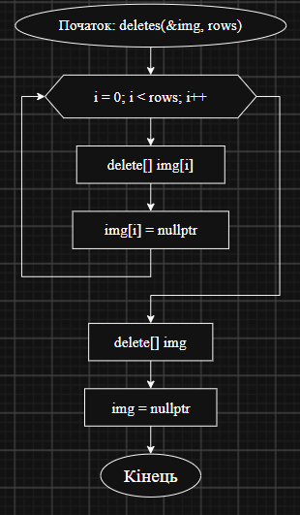
Рисунок 8 Блок-схема функції deletes

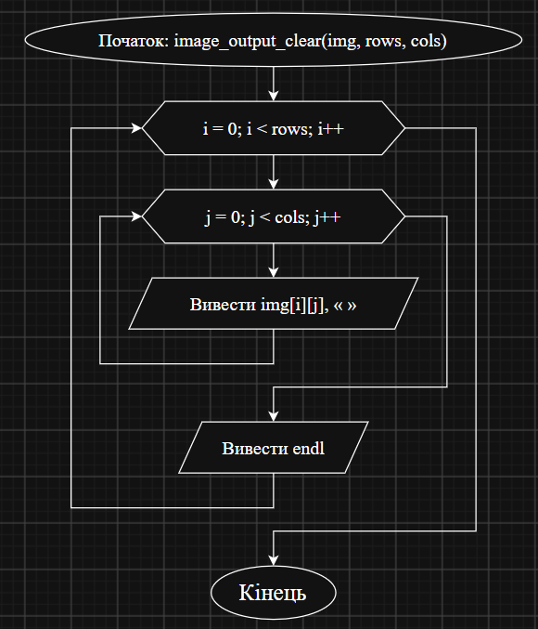
Рисунок 9 Блок-схема функції image_output_clear
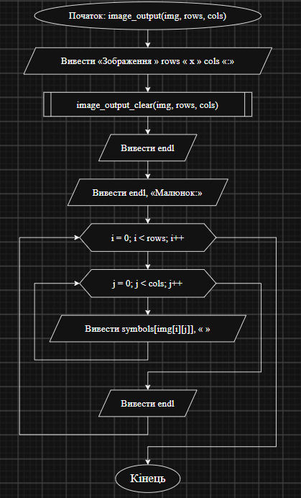
Рисунок 10 Блок-схема функції image_output
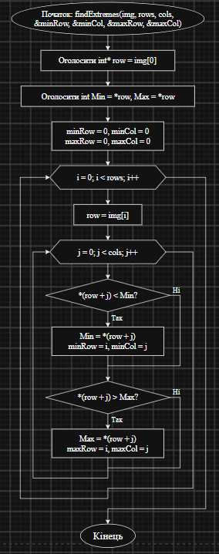
Рисунок 11 Блок-схема функції findExtremes
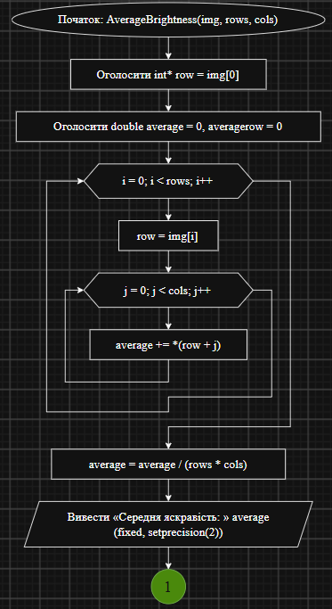
Рисунок 12 Блок-схема функції AverageBrightness № 1
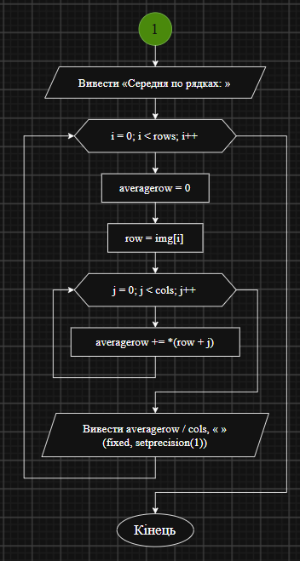
Рисунок 13 Блок-схема функції AverageBrightness № 2
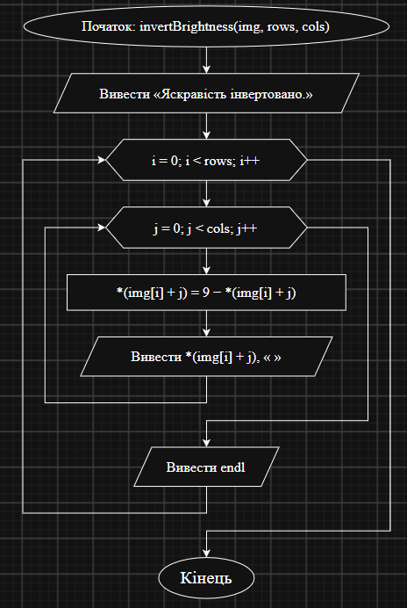
Рисунок 14 Блок-схема функції invertBrightness
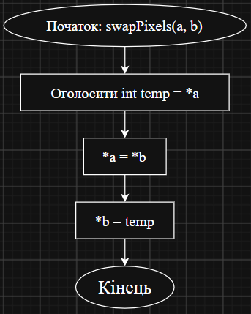
Рисунок 15 Блок-схема функції swapPixels
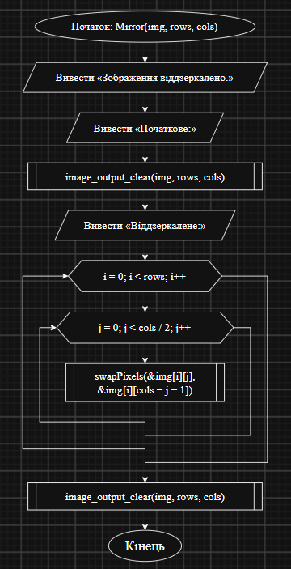
Рисунок 16 Блок-схема функції Mirror
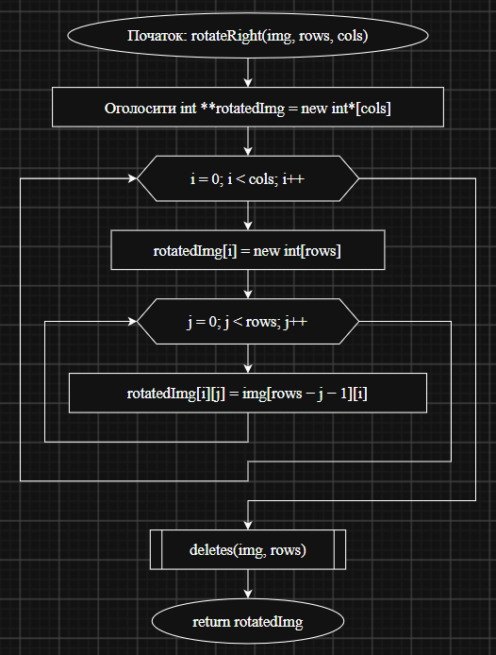
Рисунок 17 Блок-схема функції rotateRight
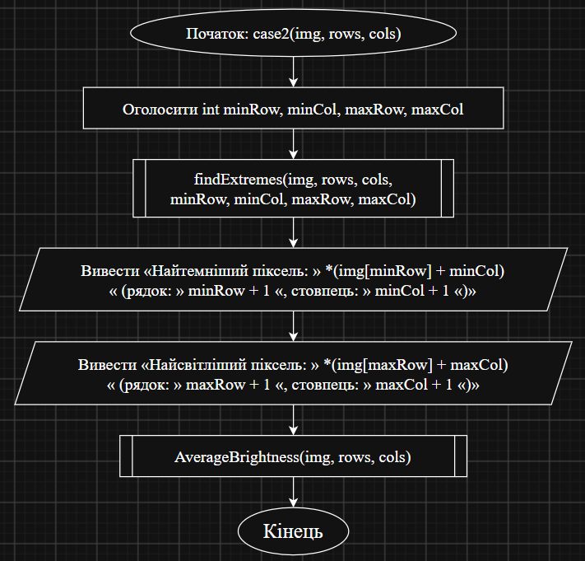
Рисунок 18 Блок-схема функції case2
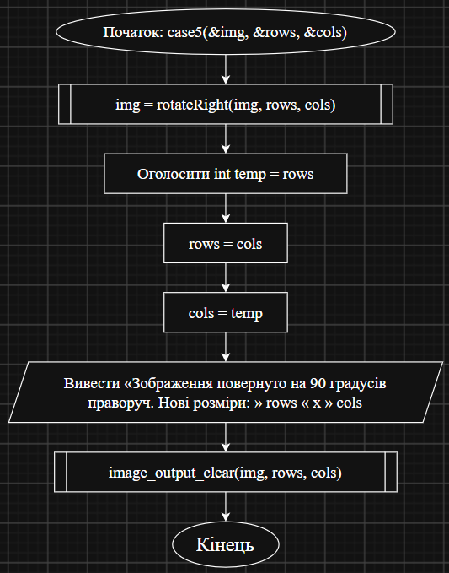
Рисунок 19 Блок-схема функції case5
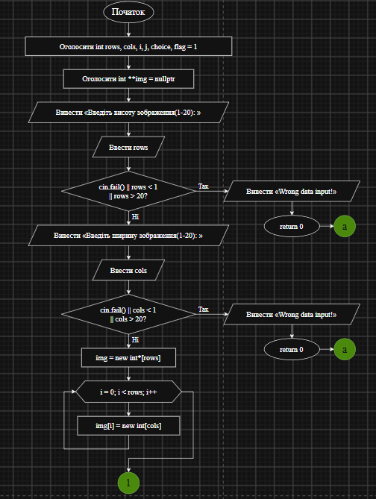
Рисунок 20 Блок-схема функції main №1
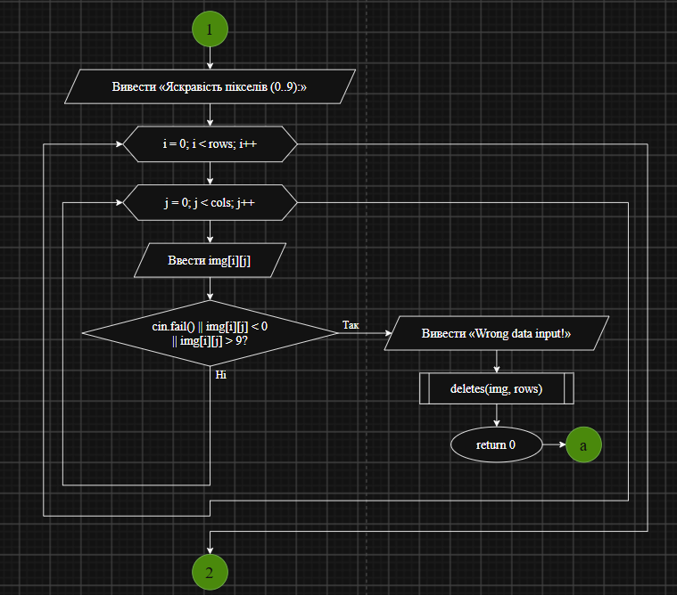
Рисунок 21 Блок-схема функції main №2
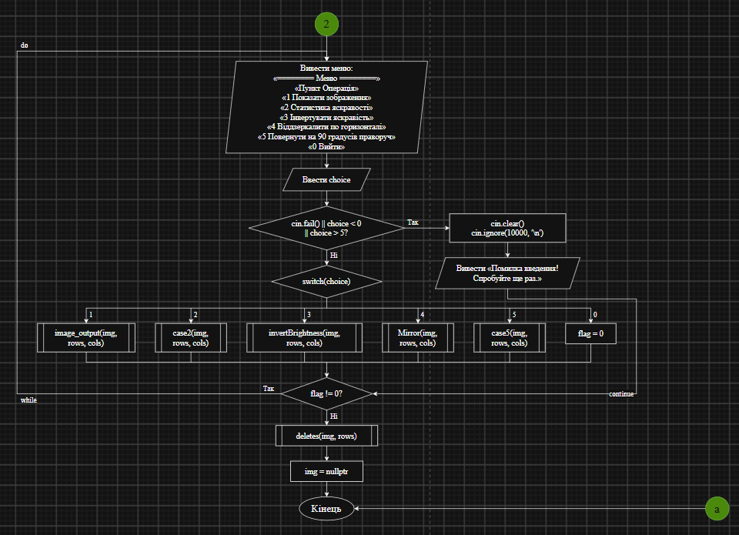
Рисунок 22 Блок-схема функції main №3
Програма: Self Practice Task 1 - Халява
- Планований час на реалізацію: 30 хвилин
Програма: Self Practice Task 2 – Робот
- Планований час на реалізацію: 25 хвилин
Програма: Self Practice Task 3 – Баскетболіст
- Планований час на реалізацію: 15 хвилин

3 Код програм з посиланням на зовнішні ресурси:
- Завдання №3 Lab# programming: Lab 4
- /*
- Лабораторна робота №4
- Варіант: 21
- Автор: Петро Стецюк
- Група: ШІ-12
- */
- #include <iostream>
- using namespace std;

- int main()
- {
- const int MAX=100;
- int a[MAX],n,k,i,elem1;
- cout<<"Введіть кількість елементів масиву(1-100): ";
- cin>>n;
- cout<<"Введіть елементи масиву: ";
- for(i=0;i<n;i++)
- cin>>a[i];
- cout<<"Введіть k для виведення масив по кільцю вліво: ";
- cin>>k;
- k=k-1;
- i=k;
- int c;
- cout<<"Масив по кільцю вліво: ";
- for(c=0;c<n;c++)
- {
- cout<<a[i]<<" ";
- i=i-1;
- if(i<0)i=n-1;
- }
- cout<<endl;
- cout<<"Введіть який елемент додати першим: ";
- cin>>elem1;
- for(i=n-1;i>=0;i--)
- {
- a[i+1]=a[i];
- }
- a[0]=elem1;
- n=n+1;
- cout<<"Введіть які 3 елементи додати в кінці: ";
- cin>>a[n]>>a[n+1]>>a[n+2];
- n=n+3;
- cout<<"Введіть k для виведення масив по кільцю вправо: ";
- cin>>k;
- i=k-1;
- cout<<"Масив по кільцю вправо: ";
- for(c=0;c<n;c++)
- {
- cout<<a[i]<<" ";
- i++;
- if(i>n-1)i=0;
- }
- }
Посилання на файл коду в пулреквесті: https://github.com/artificial-intelligence-department/ai_programming_playground_2026/pull/546/changes#diff-b048b73bd59e65fec247cc454ed47ce05a84a1691e389b83501d3d5bca0e63b9
- Завдання №4 Lab# programming: Lab 5

/*
Лабораторна робота №5
Варіант: 21
Автор: Петро Стецюк
Група: ШІ-12
*/
#include <iostream>
using namespace std;

int MaxRepeatingElement(int a[100][100], int r, int c)
{
int maxRep = -101;
bool found = false;

for (int i = 0; i < r; i++)
{
for (int j = 0; j < c; j++)
{
int count = 0;

for (int x = 0; x < r; x++)
{
for (int y = 0; y < c; y++)
{
if (a[x][y] == a[i][j])
{
count++;
}
}
}

if (count > 1)
{

if (!found || a[i][j] > maxRep)
{
maxRep = a[i][j];
found = true;
}
}
}
}

if (found)
return maxRep;
else
return -101;
}

int main()
{
int mas[100][100], r, c;

cout << "Введіть кількість рядків та стовпців(1-100): ";
cin >> r >> c;

cout << "Введіть елементи матриці(-100..100):" << endl;
for (int i = 0; i < r; i++)
{
for (int j = 0; j < c; j++)
{
cin >> mas[i][j];
}
}

int result = MaxRepeatingElement(mas, r, c);

if (result != -101)
cout << "Максимальний з повторюваних елементів: " << result << endl;
else
cout << "Повторюваних елементів у матриці немає!" << endl;

return 0;
}
Посилання на файл коду в пулреквесті: https://github.com/artificial-intelligence-department/ai_programming_playground_2026/pull/546/changes#diff-e0af2763ecb4e7583fddbf017a5db8c70ffe536210bf20499b993f145a3a8cf0
- Завдання № 5 - Lab# programming: Algotester Lab 2
- /*
- Lab 2v1
- Автор: Петро Стецюк
- Група: ШІ-12
- */
- #include <iostream>
- #include <algorithm>
- using namespace std;

- int main()
- {
- int n,a[100001],i;
- cin>>n;
- for(i=0;i<n;i++)
- {
- cin>>a[i];
- }
- sort(a,a+n);
- if(n==1||n==2){cout<<0;return 0;}
- if(a[0]==a[1])cout<<a[n-2]-a[0];
- else if(a[n-1]==a[n-2])cout<<a[n-1]-a[1];
- else if(a[n-1]-a[1]>a[n-2]-a[0])cout<<a[n-2]-a[0];
- else cout<<a[n-1]-a[1];
- }
Посилання на файл коду в пулреквесті: https://github.com/artificial-intelligence-department/ai_programming_playground_2026/pull/546/changes#diff-296a262f7149199393421b26c5da693f219b1a51321e4e0d31b5cdc96d074524

- Завдання № 6 - Lab# programming: Algotester Lab 3
- /*
- Lab 3v3
- Автор: Петро Стецюк
- Група: ШІ-12
- */
- #include <iostream>
- #include <string>
- using namespace std;

- int main()
- {
- string s,c="";
- cin>>s;
- int i,qunt=1;
- for(i=0;i<s.size();i++)
- {
- if(s[i]==s[i+1])qunt++;
- else if(s[i]!=s[i+1])
- {
- if(qunt==1) c=c+s[i];
- else c=c+s[i]+to_string(qunt);
- qunt=1;
- }

- }
- cout<<c;
- }
Посилання на файл коду в пулреквесті: https://github.com/artificial-intelligence-department/ai_programming_playground_2026/pull/546/changes#diff-bb39434eeefa16632587e4b116ea32052b38e087141d7dda46f77d3a1f7b70df
- Завдання №7 Practice# programming: Class Practice Task
- /*
- Редактор монохромного зображення
- Автор: Петро Стецюк
- Група: ШІ-12
- */
- #include <iostream>
- #include <iomanip>
- using namespace std;
- char symbols[] = {' ','.',':','-','=','+','*','#','%','@'};
- void deletes(int**& img,int rows)
- {
- for(int i=0;i<rows;i++)
- {
- delete[] img[i];
- img[i]=nullptr;
- }
- delete[] img;
- img = nullptr;
- }
- void image_output_clear(int** img, int rows, int cols)
- {
- for(int i=0;i<rows;i++)
- {
- for(int j=0;j<cols;j++)
- {
- cout<<img[i][j]<<" ";
- }
- cout<<endl;
- }
- }
- void image_output(int** img, int rows, int cols)
- {
- cout<<"Зображення "<<rows<<" x "<<cols<<":"<<endl;
- image_output_clear(img, rows, cols);
- cout<<endl;
- cout<<endl<<"Малюнок:"<<endl;
- for(int i=0;i<rows;i++)
- {
- for(int j=0;j<cols;j++)
- {
- cout<<symbols[img[i][j]]<<" ";
- }
- cout<<endl;
- }
- }
- void findExtremes(int **img, int rows, int cols, int &minRow, int &minCol, int &maxRow, int &maxCol)
- {
- int* row = img[0];
- int Min = *row;
- int Max = *row;
- minRow = 0;
- minCol = 0;
- maxRow = 0;
- maxCol = 0;
- for (int i = 0; i < rows; i++)
- {
- row = img[i];
- for (int j = 0; j < cols; j++)
- {
- if(*(row+j) < Min)
- {
- Min = *(row+j);
- minRow = i;
- minCol = j;
- }
- if(*(row+j) > Max)
- {
- Max = *(row+j);
- maxRow = i;
- maxCol = j;
- }
- }
- }
- }
- void AverageBrightness(int **img, int rows, int cols)
- {
- int* row = img[0];
- double average = 0,averagerow = 0;
- for (int i = 0; i < rows; i++)
- {
- row = img[i];
- for (int j = 0; j < cols; j++)
- {
- average += *(row+j);
- }
- }
- average = average / (rows * cols);
- cout << "Середня яскравість: " <<fixed<<setprecision(2)<< average << endl;
- cout << "Середня по рядках: ";
- for (int i = 0; i < rows; i++)
- {
- averagerow = 0;
- row = img[i];
- for (int j = 0; j < cols; j++)
- {
- averagerow += *(row+j);
- }
- cout<<fixed<<setprecision(1)<<averagerow/cols<<" ";

- }
- }
- void invertBrightness(int **img, int rows, int cols)
- {
- cout<<"Яскравість інвертовано."<<endl;
- for (int i = 0; i < rows; i++)
- {
- for (int j = 0; j < cols; j++)
- {
- *(img[i] + j) = 9 - *(img[i] + j);
- cout<<*(img[i] + j)<<" ";
- }
- cout<<endl;
- }
- }
- void swapPixels(int *a, int *b)
- {
- int temp = *a;
- *a = *b;
- *b = temp;
- }
- void Mirror(int **img, int rows, int cols)
- {
- cout<<"Зображення віддзеркалено."<<endl;
- cout<<"Початкове:"<<endl;
- image_output_clear(img, rows, cols);
- cout<<"Віддзеркалене:"<<endl;
- for (int i = 0; i < rows; i++)
- {
- for (int j = 0; j < cols / 2; j++)
- {
- swapPixels(&img[i][j], &img[i][cols - j - 1]);

- }
- }
- image_output_clear(img, rows, cols);
- }
- int** rotateRight(int **img, int rows, int cols)
- {

- int **rotatedImg = new int*[cols];
- for (int i = 0; i < cols; i++)
- {
- rotatedImg[i] = new int[rows];
- for (int j = 0; j < rows; j++)
- {
- rotatedImg[i][j] = img[rows - j - 1][i];
- }
- }
- deletes(img, rows);
- return rotatedImg;
- }
- void case2(int **img, int rows, int cols)
- {
- int minRow, minCol, maxRow, maxCol;
- findExtremes(img, rows, cols, minRow, minCol, maxRow, maxCol);
- cout << "Найтемніший піксель: " << *(img[minRow] + minCol) << " (рядок: " << minRow+1 << ", стовпець: " << minCol+1 << ")" << endl;
- cout << "Найсвітліший піксель: " << *(img[maxRow] + maxCol) << " (рядок: " << maxRow+1 << ", стовпець: " << maxCol+1 << ")" << endl;
- AverageBrightness(img, rows, cols);
- }
- void case5(int **&img, int &rows, int &cols)
- {
- img = rotateRight(img, rows, cols);
- int temp = rows;
- rows = cols;
- cols = temp;
- cout << "Зображення повернуто на 90 градусів праворуч. Нові розміри: " << rows << " x " << cols << endl;
- image_output_clear(img, rows, cols);
- }
- int main()
- {
- int rows, cols, i, j, choice,flag=1;
- int **img = nullptr;
- cout << "Введіть висоту зображення(1-20): ";
- cin >> rows;
- if(cin.fail()||rows<1||rows>20)
- {
- cout<<"Wrong data input!";
- return 0;
- }
- cout << "Введіть ширину зображення(1-20): ";
- cin >> cols;
- if(cin.fail()||cols<1||cols>20)
- {
- cout<<"Wrong data input!";
- return 0;
- }
- img = new int*[rows];
- for(i = 0;i<rows;i++)
- img[i] = new int[cols];
- cout << "Яскравість пікселів (0..9):"<<endl;
- for(i=0;i<rows;i++)
- {
- for(j=0;j<cols;j++)
- {
- cin>>img[i][j];
- if(cin.fail()||img[i][j]<0||img[i][j]>9)
- {
- cout<<"Wrong data input!";
- deletes(img,rows);
- return 0;
- }
- }

- }
- do
- {
- cout<<endl<<"======== Меню ========"<<endl;
- cout<<"Пункт Операція"<<endl;
- cout<<"1 Показати зображення"<<endl;
- cout<<"2 Статистика яскравості"<<endl;
- cout<<"3 Інвертувати яскравість"<<endl;
- cout<<"4 Віддзеркалити по горизонталі"<<endl;
- cout<<"5 Повернути на 90 градусів праворуч"<<endl;
- cout<<"0 Вийти"<<endl;
- cin>>choice;
- if(cin.fail()||choice<0||choice>5)
- {
- cin.clear();
- cin.ignore(10000,'\n');
- cout<<"Помилка введення! Спробуйте ще раз."<<endl;
- continue;
- }
- switch(choice)
- {
- case 1:
- image_output(img, rows, cols);
- break;
- case 2:
- case2(img, rows, cols);
- break;
- case 3:
- invertBrightness(img, rows, cols);
- break;
- case 4:
- Mirror(img, rows, cols);
- break;
- case 5:
- case5(img, rows, cols);
- break;
- case 0:
- flag=0;
- break;
- }

- } while (flag!=0);
- deletes(img, rows);
- img = nullptr;
- }
Посилання на файл коду в пулреквесті: https://github.com/artificial-intelligence-department/ai_programming_playground_2026/pull/546/changes#diff-4714691a71997311e7c8541e50b32a8c7d0896606fae5f5d6c73cb697c88cfe5
- Завдання №8 Practice# programming: Self Practice Task 1
- /*
- Назва задачі: Халява
- Автор: Петро Стецюк
- Група: ШІ-12
- */
- #include <iostream>
- #include <algorithm>
- using namespace std;
- int a[105];
- int main()
- {
- int n,qunt=0;
- cin>>n;
- for(int i=0;i<n;i++)
- cin>>a[i];
- sort(a,a+n);
- for(int i=0;i<n;i++)
- {
- if(a[i]!=a[i+1])qunt++;
- }
- cout<<qunt;

- }
Посилання на файл коду в пулреквесті: https://github.com/artificial-intelligence-department/ai_programming_playground_2026/pull/546/changes#diff-04c0cd51b0ed51b22556940397126fcec653834cdaf6200efb7fe9d382df426d
- Завдання №9 Practice# programming: Self Practice Task 2

/*
Назва задачі: Робот
Автор: Петро Стецюк
Група: ШІ-12
*/
#include <iostream>
#include <string>
using namespace std;

int main()
{
string s;
int x,y,xR=0,yU=0,i;
cin>>s;
cin>>x>>y;
for(i=0;i<s.size();i++)
{
if(s[i]=='R')xR++;
else yU++;
}
if(xR>=x&&yU>=y)cout<<"YES";
else cout<<"NO";
}
Посилання на файл коду в пулреквесті: https://github.com/artificial-intelligence-department/ai_programming_playground_2026/pull/546/changes#diff-5332b12ce4beaf9ac5cf0f6dc7afc1429892be77121593571b94df68d6c327a2
- Завдання №10 Practice# programming: Self Practice Task 3
- /*
- Назва задачі: Баскетболіст
- Автор: Петро Стецюк
- Група: ШІ-12
- */
- #include <iostream>

- using namespace std;

- int main()
- {
- long long n,m,k,res=0;
- cin>>n>>m>>k;
- if(n==m||m<n){cout<<0;return 0;}
- else if(k==1){cout<<-1;return 0;}
- while(n<m)
- {
- n=n*k;
- res++;
- }
- cout<<res;

- }
Посилання на файл коду в пулреквесті: https://github.com/artificial-intelligence-department/ai_programming_playground_2026/pull/546/changes#diff-3abd59ffea6154c6227cba31c146a9d8d37991e698afffc41455b7bf9f21d773
4 Результати виконання завдань, тестування та фактично затрачений час:
- Завдання №3 Lab# programming: Lab 4
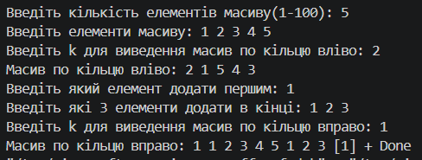
Рисунок 23 Результати виконання Lab 4
Час затрачений на виконання завдання – 45 хвилин

- Завдання №4 Lab# programming: Lab 5
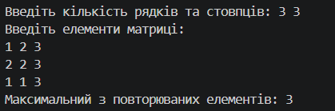
Рисунок 24 Результати виконання Lab 5
Час затрачений на виконання завдання – 1 год

- Завдання №5 Lab# programming: Algotester Lab 2
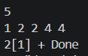
Рисунок 25 Результати виконання Algotester Lab 2
- Завдання №6 Lab# programming: Algotester Lab 3
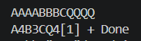
Рисунок 26 Результати виконання Algotester Lab 3
- Завдання №7 Practice# programming: Class Practice Task
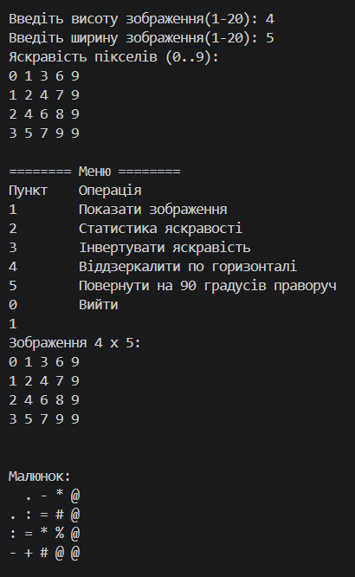
Рисунок 27 Результати виконання Class Practice Task №1
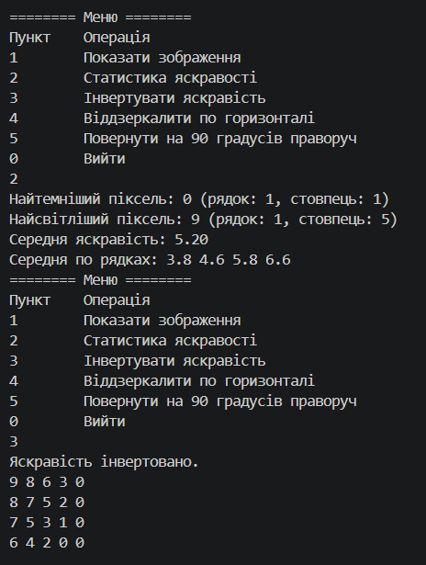
Рисунок 28 Результати виконання Class Practice Task №2
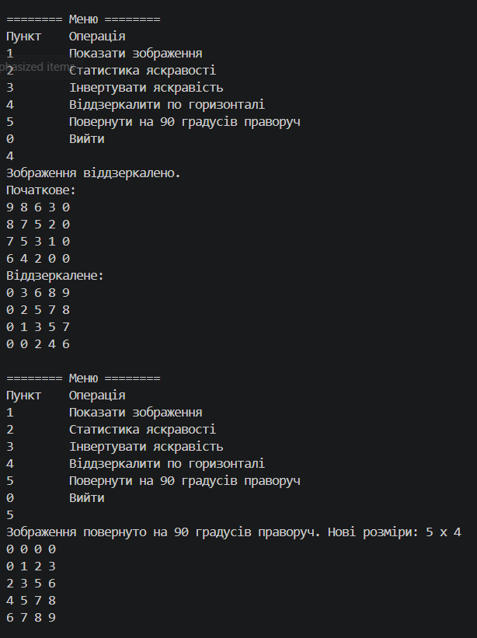
Рисунок 29 Результати виконання Class Practice Task №3
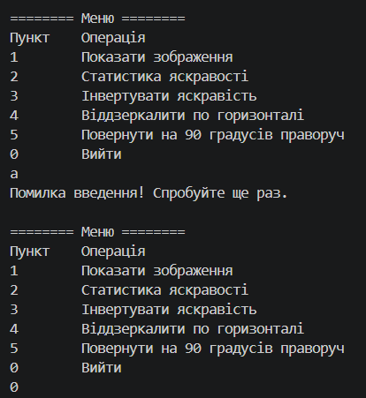
Рисунок 30 Результати виконання Class Practice Task №4
Час затрачений на виконання завдання – 3.5 год
Завдання № 5 - Lab# programming: Algotester Lab 2
Рисунок 31 Результат виконання Algotester Lab 2
Час затрачений на виконання завдання: 25 хвилин
Завдання № 6 - Lab# programming: Algotester Lab 3
Рисунок 32 Результат виконання Algotester Lab 3
Час затрачений на виконання завдання: 35 хвилин
Завдання №8 Practice# programming: Self Practice Task 1
Рисунок 33 Результат виконання Self practice 1
Час затрачений на виконання завдання: 25 хвилин
Завдання №9 Practice# programming: Self Practice Task 2
Рисунок 34 Результат виконання Self practice 2
Час затрачений на виконання завдання: 20 хвилин
Завдання №10 Practice# programming: Self Practice Task 3
Рисунок 35 Результат виконання Self practice 3
Час затрачений на виконання завдання: 10 хвилин
5 Кооперація з командою:
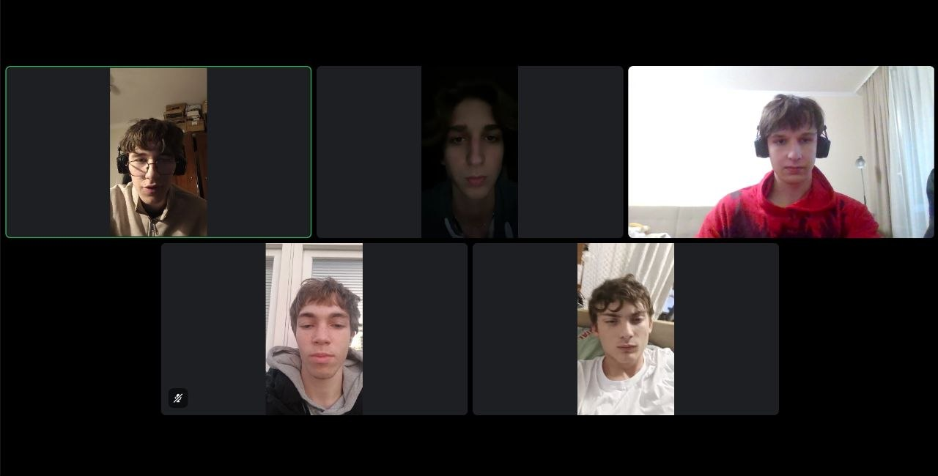
Рисунок 36 зустріч з командою 05.11
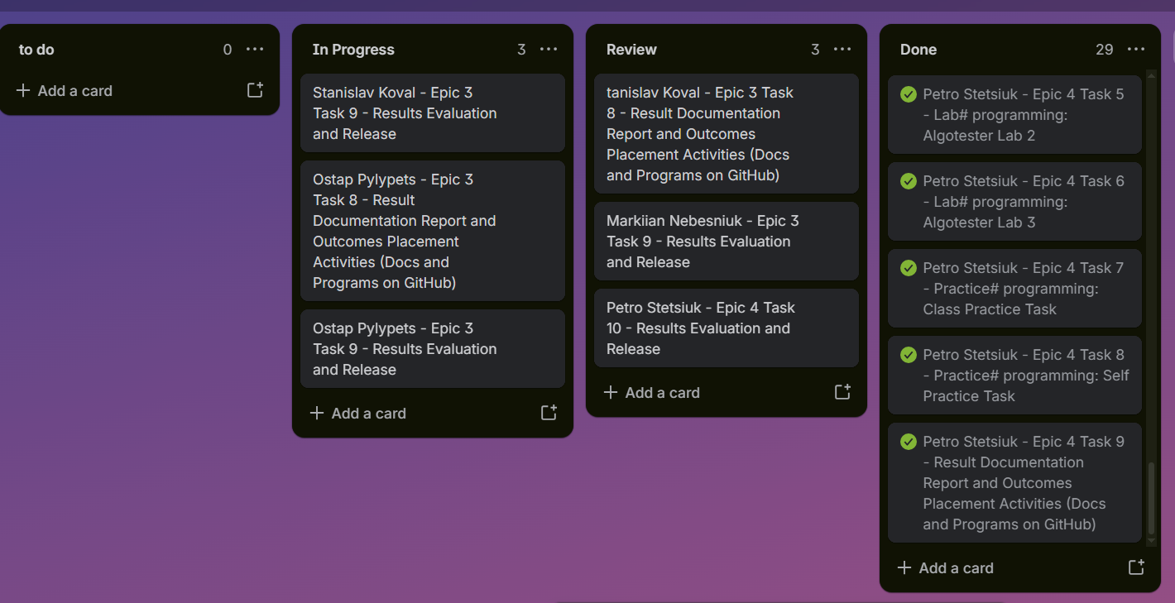
Рисунок 37 дошка Trello

Висновки:
Під час виконання завдань блоку №4 я навчився працювати з двовимірними та динамічними масивами, вказівниками й посиланнями. Я опанував арифметику вказівників і звертання до елементів масиву через вказівник. Також навчився виділяти пам'ять операторами new/new[] і звільняти її через delete/delete[] так, щоб не було витоків пам'яті. Крім того, я закріпив знання про стек і купу (heap) та про життєвий цикл змінних у C++.

